**Processament dels vèrtexs**

Pas 3: Clipping i projecció

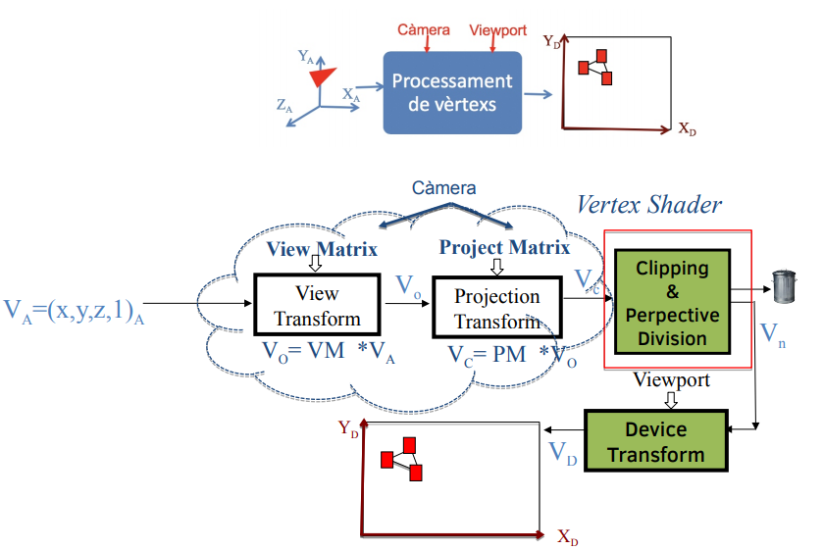

Pas 3.1: Clipping (retallat)

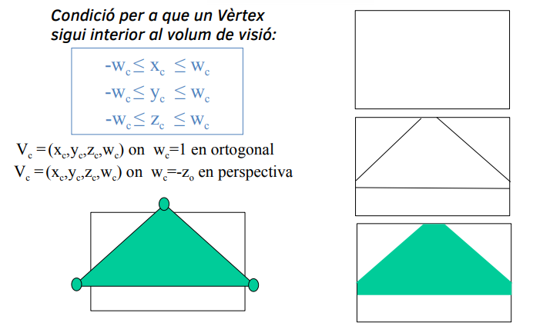

Pas 3.2: Projecció. Òptica ortogonal

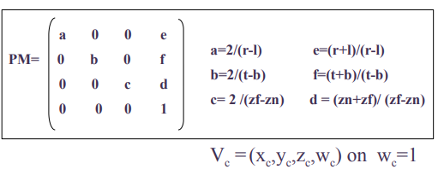

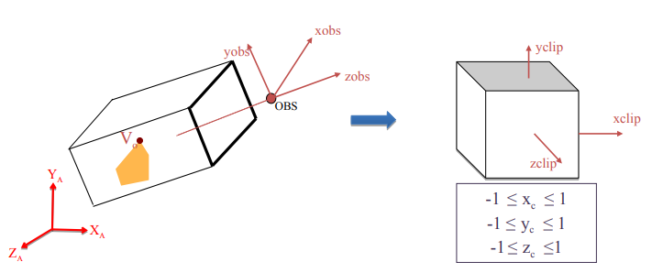

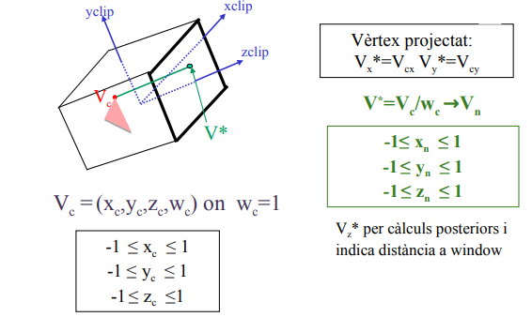

Vn = coordenades normalitzades.

Pas 3.2: Projecció. Òptica perspectiva

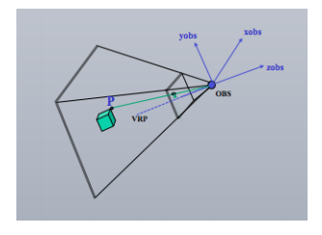

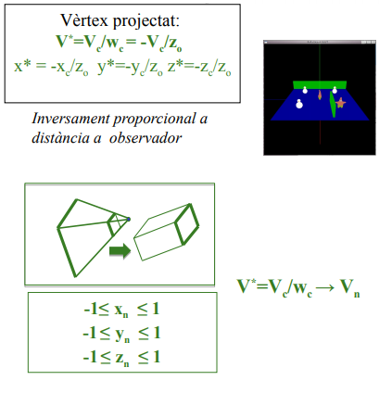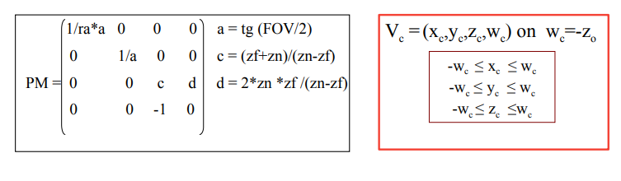

(com més proper estem, la imatge es veu més gran)

Pas 4: Transformació a coordenades de dispositiu

Passar les coordenades normalitzades (Vn a coordenades de dispositiu)

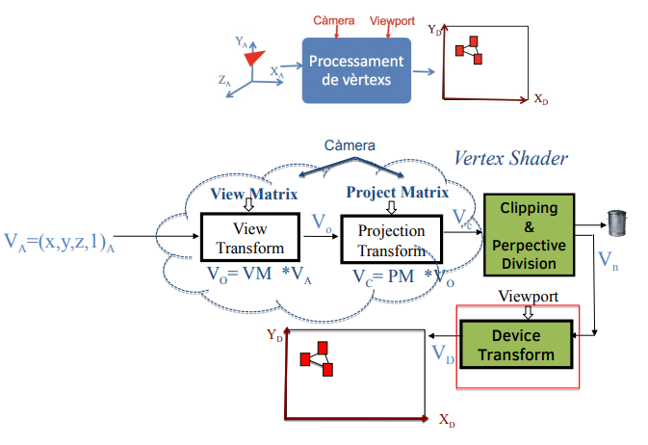

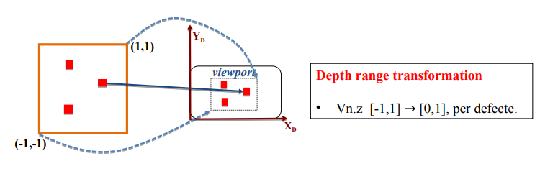

Processament de vèrtexs en OpenGL 3.3

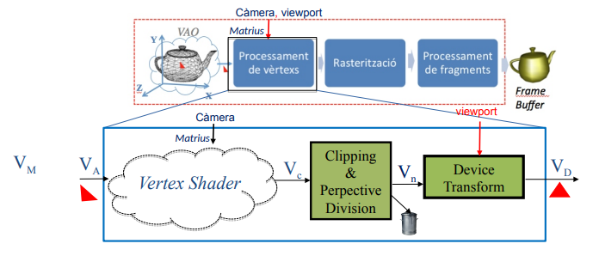

**Rasterització**

Pintar/visualitzar en OpenGL 3.3 (genera els vèrtexs que cal pintar):

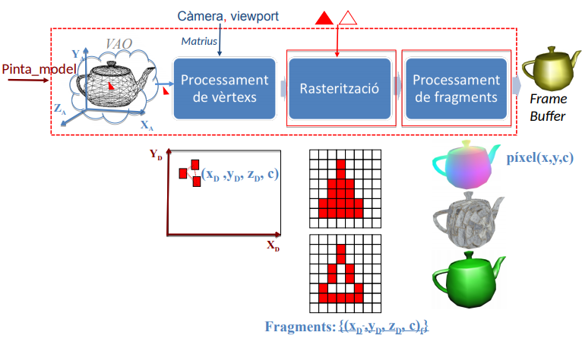

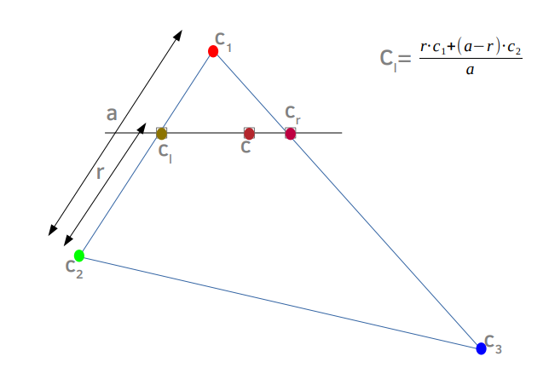interpolació de colors de c1 i c2

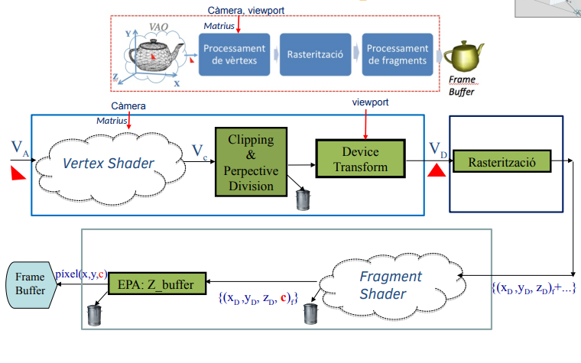

**Processament dels fragments: el fragment Shader**

